**BÀI 11. PHƯƠNG TRÌNH TRẠNG THÁI CỦA KHÍ LÍ TƯỞNG**

*A-LÝ THUYẾT*

*1/Phương trình trạng thái khí lý tưởng*

Quá trình chuyển từ trạng thái (1) qua trạng thái trung gian (1') tới trạng thái (2) của một khối lượng khí xác định

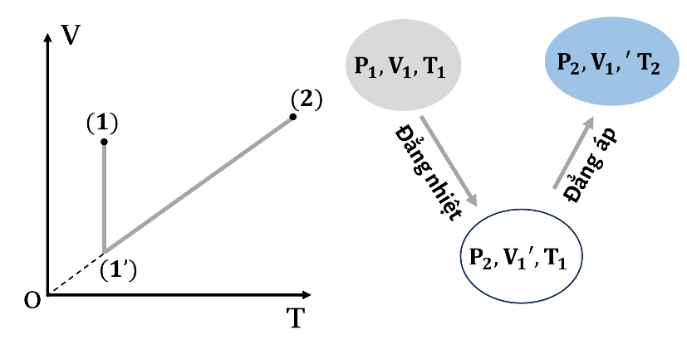

Phương trình trạng thái của một **khối lượng khí lí tưởng xác định:**

$\frac{pV}{T}=$ hằng số.

Quá trình thay đổi trạng thái của một **lượng khí xác định**

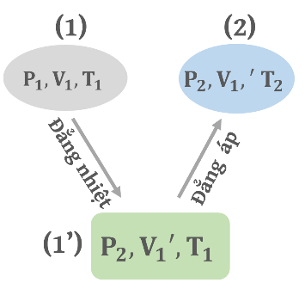

*2/Phương trình Clapeyron*

**

Với n là số mol khí: $$n=\frac{m(g)}{M(g/mol)}$$

Hệ chuẩn SI: R=8,31J/(mol.K)

hoặc hệ V( lít), p(atm) : R=22,4/273

*B-BÀI TẬP*

*Phần I: Trắc nghiệm khách quan 4 lựa chọn*

1. Trong các đại lượng sau đây, đại lượng nào không phải là thông số trạng thái của một lượng khí?

**A.** Thể tích. **B.** Khối lượng. **C.** Nhiệt độ tuyệt đối. **D.** Áp suất.

1. Quá trình biến đổi trạng thái trong đó thể tích được giữ không đổi gọi là quá trình:

**A.** Đẳng nhiệt. **B.** Đẳng tích. **C.** Đẳng áp. **D.** Đoạn nhiệt.

1. Trong các hệ thức sau đây, hệ thức nào ***không*** phù hợp với qua trình đẳng tích.

**A.** p ~ T. **B.** p ~ t. **C.** hằng số. **D.** 

1. Phương trình nào là phương trình trạng thái của khí lí tưởng:

**A.** hằng số. **B.** pV~T. **C.** hằng số. **D.** = hằng số

1. Trong quá trình nào sau đây cả ba thông số trạng thái của một lượng khí xác định đều thay đổi ?

A.Không khí bị đun nóng trong một bình kín

B.Không khí bên trong quả bóng bàn bị bẹp được nhúng vào nước phồng lên như cũ

C. Không khí trong quả bóng bay bị em bé bóp bẹp.

D.Cả 3 hiện tượng trên

1. Một lượng khí ở 00 C có áp suất là 1,50.105 Pa nếu thể tích khí không đổi thì áp suất ở 2730 C là

**A.** p2 = 105. Pa. **B.** p2 = 2.105 Pa. **C.** p2 = 3.105 Pa. **D.** p2 = 4.105 Pa.

1. Một bình chứa một lượng khí ở nhiệt độ 270C và ở áp suất 2.105 Pa. Nếu áp suất tăng gấp đôi thì nhiệt độ của khối khí là

**A.** T = 300 0K. **B.** T = 540K. **C.** T = 13,5 0K. **D.** T = 6000K.

1. Một bình kín chứa khí ôxi ở nhiệt độ 270C và áp suất 105Pa. Nếu đem bình phơi nắng ở nhiệt độ 1770C thì áp suất trong bình sẽ là:

**A.** 1,5.105 Pa. **B.** 2. 105 Pa. **C.** 2,5.105 Pa. **D.** 3.105 Pa.

1. Trong phòng thí nghiệm, người ta điều chế được 40 cm3 khí ôxi ở áp suất 750 mmHg và nhiệt độ 3000K. Khi áp suất là 1500 mmHg, nhiệt độ 1500K thì thể tích của lượng khí đó là :

**A.** 10 cm3. **B.** 20 cm3. **C.** 30 cm3. **D.** 40 cm3.

1. Một lượng khí đựng trong một xilanh có pittông chuyển động được. Các thông số trạng thái của lượng khí này là: 2 at, 15lít, 300K. Khi pittông nén khí, áp suất của khí tăng lên tới 3,5 at, thể tích giảm còn 12lít. Nhiệt độ của khí nén là :

**A.** 400K. **B.** 420K. **C.** 600K. **D.** 150K.

*Phần II: Câu hỏi dạng Đúng — Sai*

1. Hình dưới là đồ thị biến đổi trạng thái của 1 lượng khí lý tưởng trong hệ tọa độ (V, T). Hãy cho biết các quá trình sau là đúng hay sai?

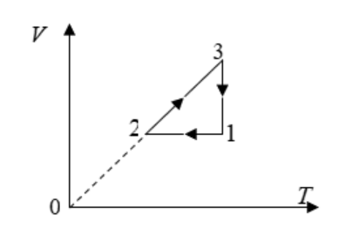

A.(1)🡪(2) là đẳng tích T giảm, p giảm

B.(2)🡪(3) là đẳng áp T tăng, V giảm

C.(3)🡪(1) là đẳng nhiệt V giảm, p tăng

D.Các quá trình biểu diễn trên tọa độ pOT, pOV

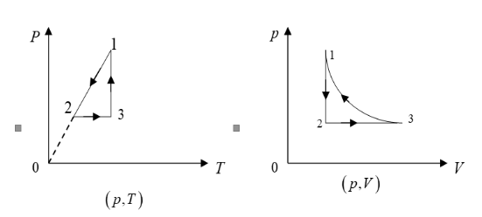

1. Các đường biểu diễn sau đây là đẳng quá trình? Đồ thị nào đúng, đồ thị nào sai?

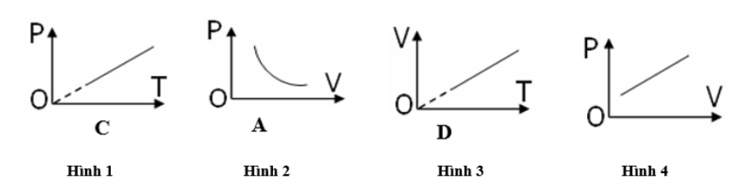

1. *Về bóng thảm không vô tuyến (Radiosonde)*

Ngày nay, trong ngành khí tượng, người ta dùng bóng thám không vô tuyến có mang các thiết bị cảm biến khí tượng, thiết bị vô tuyến điện và định vị toàn cầu để thu thập và gửi về các trung tâm khí tượng ở mặt đất số liệu về nhiệt độ, áp suất, độ ẩm của khí quyển; tốc độ gió; tốc độ di chuyển của các đám mây,... Vỏ bóng được làm bằng cao su tự nhiên hoặc cao su tổng hợp từ hợp chất polychloroprene. Bóng được bơm khí H, hoặc He. Vỏ bóng trước khi thả có độ dày khoảng 0,051 mm và chỉ giảm xuống còn khoảng 0,0025 mm ở độ cao mà bóng bị vỡ. Tuỳ loại bóng mà khi bắt đầu thả, bóng có thể có đường kính từ 1 m đến 2 m, đến khi đạt độ cao trên 30 km thì đường kính của bóng có thể tăng lên gấp 3 lần. Bóng có thể bay lên độ cao tới 40 km, chịu được nhiệt độ tới –95 °C và thường tồn tại trên cao trong khoảng từ 1 giờ đến 3 giờ trước khi vỡ, tự động mở dù rơi xuống. Mặc dù bóng có gắn thiết bị định vị toàn cầu nhưng xác suất để tìm lại các thiết bị của bóng còn nguyên vẹn là rất nhỏ.

1. Bóng thám không chỉ có thể bay lên được trong điều kiện nào sau đây? Hãy tìm phương án trả lời chính xác nhất.

A. Khi khối lượng riêng của bóng nhỏ hơn khối lượng riêng của không khí bên ngoài. B. Khi khối lượng riêng của khí dùng để bơm bóng nhỏ hơn khối lượng riêng của không khí bên ngoài.

C. Khi áp suất do chuyển động nhiệt của các phân tử khí trong vỏ bóng nhỏ hơn áp suất khí quyển bên ngoài.

D. Khi áp suất do chuyển động nhiệt của các phân tử khí trong vỏ bóng lớn hơn áp suất khí quyển bên ngoài.

2. Nội dung câu nào dưới đây là đúng, sai?

|  |  |  |
| --- | --- | --- |
| **A** | Bóng thám không chỉ có thể bay lên được khi lực đẩy Archimede của không khí xung quanh tác dụng lên bóng lớn hơn trọng lượng bóng |  |
| **B** | Người ta thường dùng cao su tự nhiên, ít khi dùng cao su tổng hợp để làm bóng mặc dù nó đắt hơn chỉ vì lí do bảo bệ môi trường. |  |
| **C** | Để xác định các thông số trạng thái của khí trong bóng khi bóng đang bay lên không thể dùng phương trình trạng thái của khí lí tưởng pV/ T = hằng số |  |

ĐS : A và B đúng, C sai

*Phần III: Trả lời ngắn*

1. Tính khối lượng riêng của không khí ở đỉnh Phan**−**xi**−**păng trong dãy Hoàng Liên Sơn cao 3140m biết mỗi khi lên cao thêm 10m, áp suất khí quyển giảm lmmHg và nhiệt độ trên đỉnh núi là 2°C. Khối lượng riêng của không khí chuâh là l,29kg/m3 (Đs 0,75 kg/m3)
2. Một bạn bơm quả bóng bay bằng khí He. Sauk hi bơm 0,25 mol khí ở nhiệt độ 298 K vào bóng thì áp suất khí trong bóng là 1,2.105 Pa. Hỏi bóng có bị vỡ không nếu bơm thêm 0,15 mol He ở cùng nhiệt độ trên vào bóng, Biết vỏ bóng chỉ chịu được áp suất tối đa là 1,5. 105 Pa, và giả sử sau khi bơm 0,25 mol thể tích bóng không tăng khi tiếp tục bơm khí vào bóng. (ĐS bóng sẽ vỡ nhé)
3. Một bình kín có thể tích không đổi chứa một khối lượng khí $m=1,00 kg$ ở áp suất $p_{1}={10}^{7} Pa$. Lấy ở bình ra một lượng khí cho tới khi áp suất của khí còn lại trong bình là $p_{2}=2,5⋅{10}^{6} Pa$. Tính khối lượng khí được lấy ra khỏi bình, biết nhiệt độ khí không đổi. (ĐS 0.75 kg)
4. Một tàu ngầm dùng để nghiên cứu biển đang lặn ở độ sâu 100 m. Người ta mở một bình dung tích 60 lít chứa khí ở áp suất 107 Pa và nhiệt độ 27 °C để đẩy nước ra khỏi thùng chứa nước ở giữa hai lớp vỏ của tàu làm cho tàu nổi lên. Sau khi dãn nở, nhiệt độ của khí là 3 °C. Tính thể tích nước bị đẩy ra khỏi tàu.

Coi khối lượng riêng của nước biển là 1 000 kg/m3 ; gia tốc trọng trường là 9,81 m/s2, áp suất khí quyển là 1,013.105 Pa. (Đs 510 lít)